1、Reactive响应式数据替换整个对象写法：

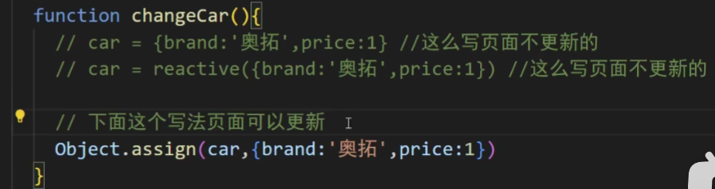

Ref的话直接输入对象：

Const car = {brand:”奔驰”，price：“100”}

2、把一个接收ref或者reactive的普通对象变成一个响应式的对象，需要用到toRefs方法。

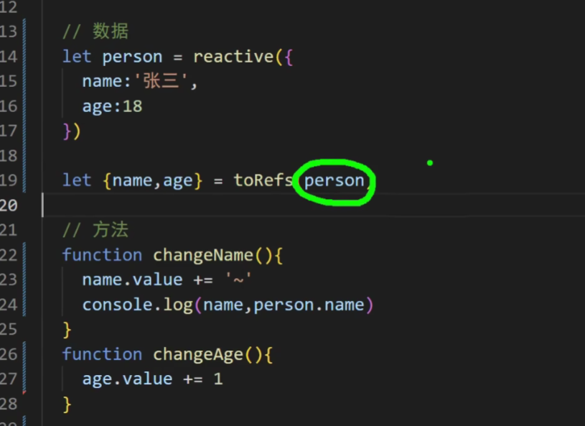

toRef：一个一个取，打印出来具体的的元素值

